INFORME SALIDA DE CAMPO

Programa: Licenciatura en Matemáticas
Docentes: Denis Alberto Castro Rodríguez
Darwin Aramburo Palacios

Estudiantes: IX semestre de la Licenciatura en Matemáticas
Objetivo: Capacitar a los estudiantes del IX semestre de la Licenciatura en Matemáticas en la aplicación y desarrollo de habilidades en el uso de los diferentes métodos numéricos para la solución de modelos matemáticos, además de identificar los métodos numéricos más usados en la actualidad en Colombia y sus más reciente avances en esta área, y como este conocimiento puede transferirse al departamento del Chocó.

Día 1. Salida Quibdó-Medellín
Antes de la partida a la ciudad de Medellín se hizo entrega de un documento instrucciones generales a los estudiantes, así como también la revisión de sus respectivas identificaciones y seguro estudiantil actualizado. Hubo retraso en la llegada a la ciudad, debido a inconvenientes ambientales relacionada con la carretera que finalmente culminó con destino al hotel a las 09:00 pm donde se hizo la distribución a las habitaciones de los estudiantes.
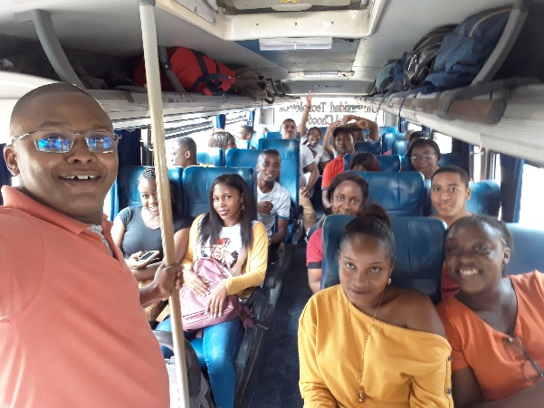
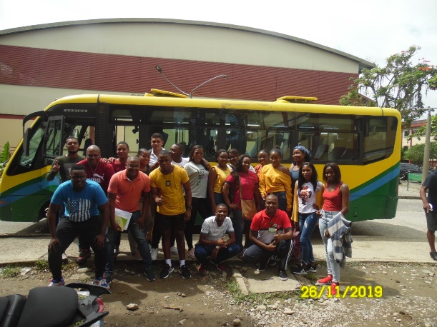

Día 2. Visita UPB
- Los estudiantes fueron transportados a la Universidad UPB donde nos recibieron los encargados Dr. Diego Muñoz, Dr. Roberto Hincapié: dentro de las actividades realizadas se destacan las siguientes:
- Presentación del Doctor Roberto Hincapié, Decano de la Escuela de Ingeniería sobre.
- La Escuela de Ingeniería
- Estructura del organigrama y la historia de la UPB
- Maestría en Ciencias Naturales y Matemáticas
- Importancia de la modelación numérica para la solución de problemas
- Grupos y semilleros de investigación
- Interversión de la coordinadora de laboratorio de Ciencias básicas sobre las siguientes temáticas.
- Desarrollo de una región
- Problemas globales como: La energía, contaminación y cambio climático, Hambre y seguridad alimentaria.
- La función del docente desde el aula de clases
- Disposición de la UPB en el proceso de gestión de convenios académicos e investigativos.
- Importancia de articular el quehacer pedagógico con el componente investigativo.
- Experiencia práctica a cargo de Juan Miguel Saldariaga encargado del componente de Comunicación Virtual, en la cual se llevaron a cabo las siguientes actividades.
- Presentación de productos de investigación en modelación Matemática los cuáles se describen a continuación
a.1. Desarrollo de la Anatomía (Ojo ocular 3D)
a.2. Aplicación virtual 3D para la enseñanza de la Historia (Ornitoptero, Bicentenario Colombia).

- Visita a laboratorios: Microred Inteligentes; en ésta se desarrollaron las siguientes actividades
- Charla magistral sobre los tipos energía renovables y fuentes de generación y la importancia de estas para la UPB
- Indicaciones visuales sobre como es el funcionamiento del centro de control de la microRed.
- Importancia de la utilización de la energía renovable (Recorrido a la Casa “Habitat”)
- Descripción y recorrido por los principales corredores del Campus de la UPB

B: Sugerencias, Compromisos y convenios en corto, mediano o largo plazo
- Se hizo énfasis en la necesidad de realizar investigaciones desde el campo de la modelación matemática para resolver problemas regionales, nacionales y globales, adicionalmente, se motivó a los estudiantes para que continúen en el proceso de estudios en Postgrado en cada una de las ofertar que la UPB posee, en especial en la maestría en Ciencias Naturales y Matemáticas.
- Se enfatizó sobre la importancia de crear o activar convenios más concretos con los programas de interés de la UPB y la UTCH.
- Se viabilizó la posibilidad de que estas salidas académicas se realicen de manera semestral.
- Se planteó la posibilidad de establecer alianzas entre grupos de investigación a fines con las temáticas abordadas.
- Se planteo la posibilidad de la realización de la Maestría en Ciencias Naturales y Matemáticas por parte de los estudiantes una vez culminados sus estudios.

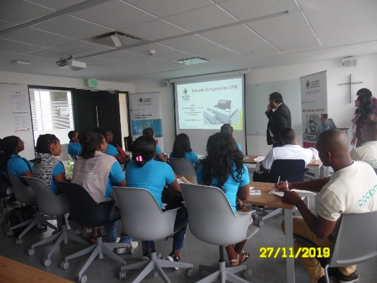
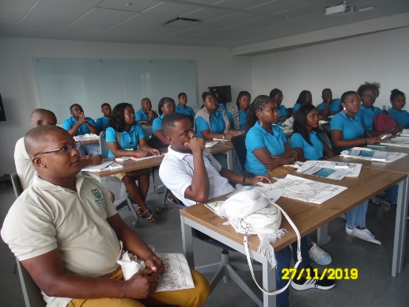

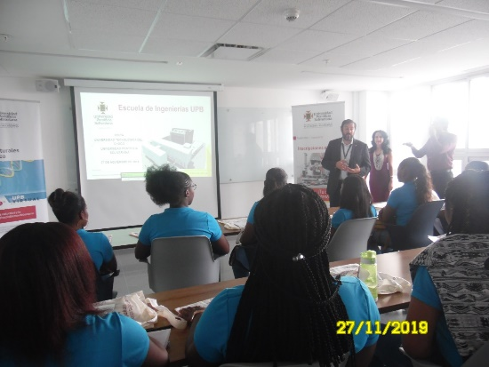
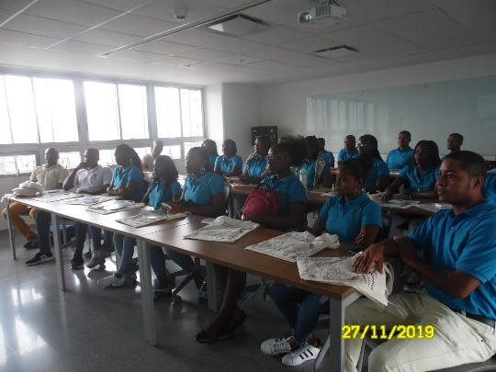

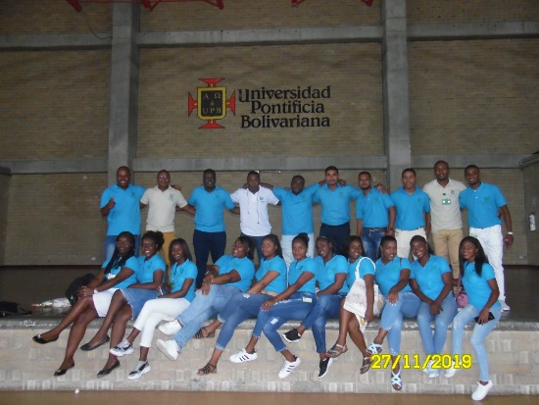
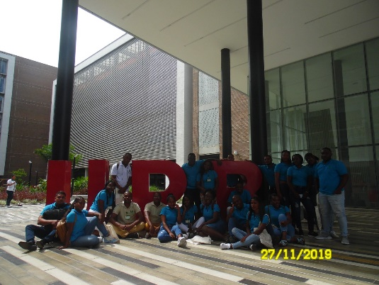

Día 3. Visita Universidad EAFIT
- Dentro de las actividades realizadas se destacan las siguientes:

- Presentación del Jefe de Departamento de la escuela de ciencias, Doctor Carlos Mario Vélez Sánchez, donde se desarrollaron las siguientes actividades:
- Presentación general de la universidad y la escuela de ciencias
- Presentación de los Programa de pregrado y postgrado en Ingeniería matemática.
- Presentación de la Historia de la Eafit y el programa de Ingeniería Matemática
- Se resaltó la importancia de iniciar a trabajar bajo el enfoque de la pedagogía inversa
- Se habló sobre la importancia de la modelación numérica para resolver problemas regionales, nacionales y globales.
- Se realizó de manera detallada la presentación del nuevo bloque moderno de investigación próximo a ser culminado, donde se vislumbró la posibilidad de establecer convenios específicos en relación con los procesos de investigación, intercambios y practicas investigativas y académicas.
- Se propuso hacer la próxima visita de tal forma coincida con la presentación que se realiza de forma semestral de los trabajos de grados de los estudiantes dl pregrado en Ingeniería Matemática.

- Presentación de la Maestría en matemáticas aplicada a cargo del Coordinador Andrés Sicard Ramírez en la cual se abordaron las siguientes actividades:
- Generalidades sobre la Historia de la maestría (graduados, malla curricular etc)
- Se hizo hincapié sobre los mecanismos de financiación para ingresar y la necesidad de establecer convenios bilaterales entre la EAFIT y la UTCH entorno al programa presentado.
- Presentación del pregrado y postgrados Ingeniería Matemática, a cargo del jefe encargado Francisco Zuluaga, en la cual se abordaron las siguientes actividades:
- Historia del pregrado y postgrado en Ingeniería Matemática
- Se detalló la malla curricular del programa y la importancia de las asignaturas allí planteadas en los procesos de investigación llevada a cabo desde la universidad.
- Se resaltó la importancia y experiencia de vinculación laboral de los egresados del pregrado y postgrado en Ingeniería matemáticas.

- Presentación de los grupos de investigación, trayectoria, investigadores y clasificación en Colciencias

- Grupo de Investigación de lógica y computación a cargo del doctor Andrés Sicard Ramírez con las líneas de:
a.1. Lógica, lenguaje y algoritmo
a.2. Mecánica cuántica y computación
- Grupo de Modelado matemática a cargo del doctor Juan Carlos riveras Agudelo.
b.1. Investigación de Operaciones
b.2. Métodos estadísticos
b.3. Sistemas de control
- Grupo de Investigación en matemáticas aplicadas a cargo de Loaiza
c.1. Ecuaciones Diferenciales y sistemas dinámicos
c.2. Geometría e información
c.3. Optimización
Cabe destacar que cada grupo desde sus líneas investigación enfatizo que trabajan de manera transversal alrededor de la investigaciones llevadas a cabo desde la Universidad y resaltaron la importancia de los métodos y modelación numérica para resolver problemas aplicados, como sugerencia plantean además que el éxito de cada uno de los grupos que de manera directa aportan en la acreditación institucional fue y es la importancia de abordar los problemas regionales en todos los procesos de investigación desde las matemáticas.
- Se realizó el recorrido del campus Universitario de la Eafit, donde se destacaron las siguientes actividades
- Visita y descripción de laboratorios y lugares históricos de la Universidad
- Presentación del proyecto de aplicación de la Universidad
- Presentación de escenarios deportivos entre otros.
B: Sugerencias, Compromisos y convenios en corto, mediano o largo plazo
- OBS: El trabajo específico programado en los laboratorios fueron suspendidos, por inconvenientes relacionadas con marchas al exterior de la Universidad programadas por algunas instituciones educativas, administrativas entre otras.
- La Universidad EAFIT planteó interés en generar o activar convenios particulares relacionadas con las temáticas planteadas.
- La Universidad EAFIT planteó el acompañamiento en todo el proceso de estudio, pertinencia y formulación de la necesidad de crear un pregrado en Ingeniería en la Universidad Tecnológica del Chocó, aterrizado a las necesidades regionales y locales del Departamento del Chocó.
- Se acordó llevar a cabo este tipo de actividades (practicas académicas e investigativas) de manera más frecuentes para los próximos semestres.
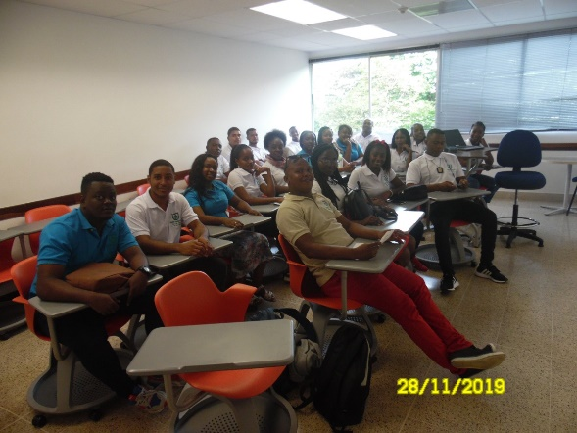
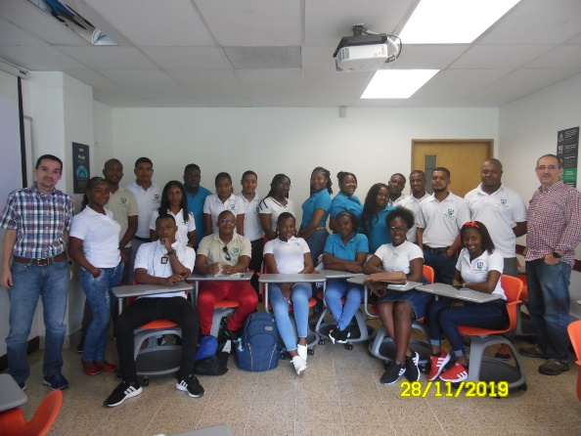

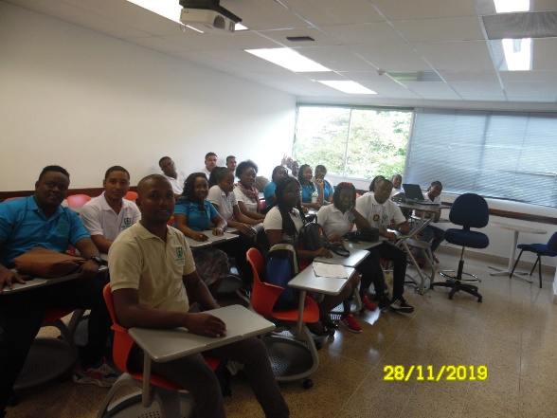
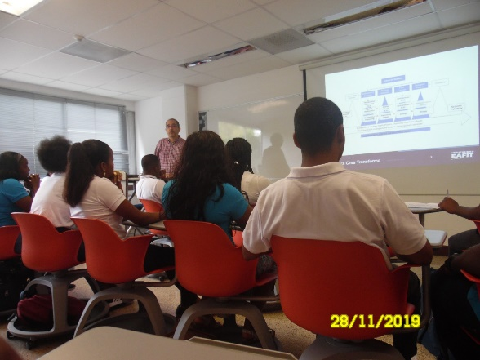

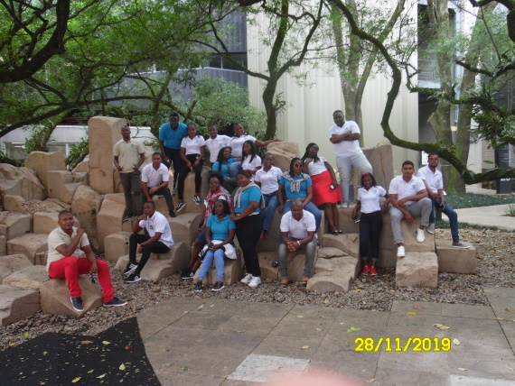
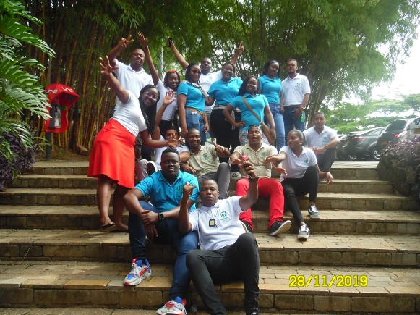

Día 4. Visita Universidad de Antioquia
En la vista a esta universidad se realizaron las siguientes actividades.
- Se visito el laboratorio de Energías alternativas, donde hablaron de los procesos de modelación y simulación que se realizan en el laboratorio.
- Se les mostro a los estudiantes la importancia de la simulación numérica en los procesos de modelación de las turbinas hidráulicas.
- Se puso en marcha el montaje de los prototipos a escala que posee el laboratorio. Donde se les mostro como se realizaba la medición de la variables y proceso de modelación.
- Se hablo de la importancia de seguir la investigación en este tipo de temas y la gran importancia para el medio ambiente.
- Se realizó el recorrido del campus Universitario de Antioquia, aquí se destacó las siguientes actividades
- Visita y lugares históricos de la Universidad
- Visita a la biblioteca y museo histórico de la UdeA y diferentes facultades
A. Sugerencias, Compromisos y convenios en corto, mediano o largo plazo
- Se mostro un gran interés por el trabajo entre grupos de investigación, para potenciar y fortaleces el trabajo ya comenzado.
- Se hablo sobre la necesidad de poner aprueba unos de los prototipos desarrollados por el grupo de investigación y se habló de sobre una posible implementación en el rio Atrato con supervisión de la UTCH, a través del grupo de investigación aliado.
- Se acordó llevar a cabo este tipo de actividades (practicas académicas e investigativas) de manera más frecuentes para los próximos semestres.
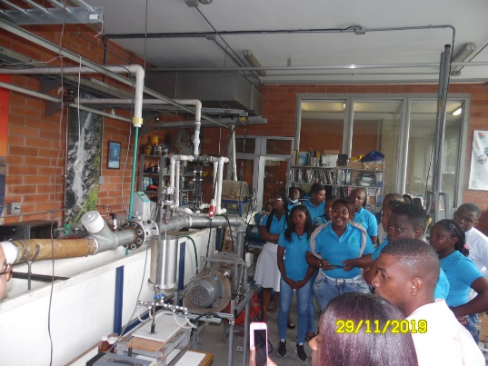
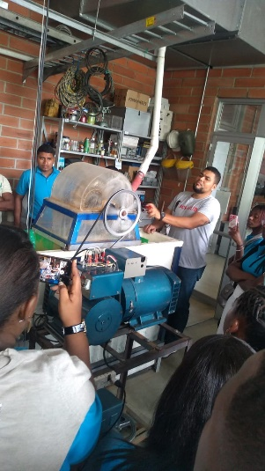
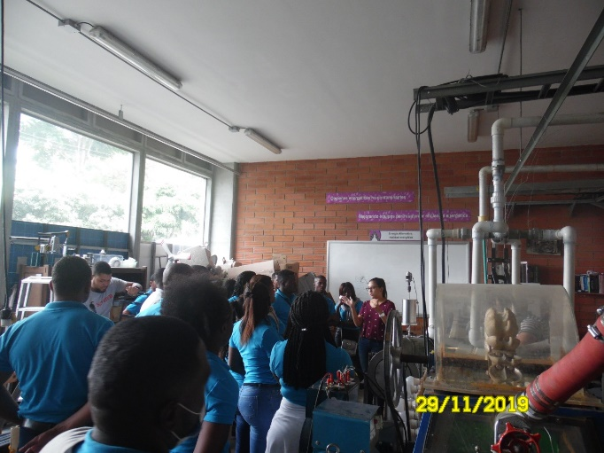
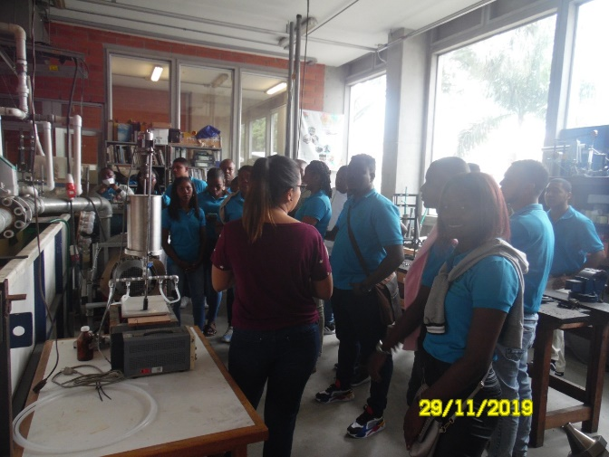
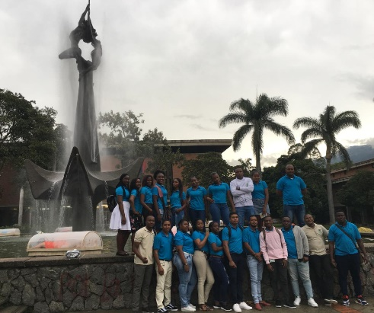

Por último, sugerimos se le entregue una certificación a los estudiantes asistentes a esta actividad con propósito de que quede enmarcada su participación en esta práctica académica.
Atentamente,

DENIS ALBERTO CASTRO RODRIGUEZ  C.C. 1077435752,  Docente Lic. en Matemáticas | DARWIN ARAMBURO PALACIOS  C.C. 1077431846,  Docente Lic. en Matemáticas

